Тема 7. Демографические факторы регионального развития. Рынки труда.

Большинство дальневосточных регионов - территории проблемного типа, характерной особенностью которых является высокий уровень нестабильности всех его подсистем. На неустойчивость труда и жизни населения влияет неразвитость социальной инфраструктуры, сырьевая направленность экономики, низкий уровень жизни и ее качества. В этих условиях происходящие демографические тенденции ведут к полной разбалансированности потенциала региона.
Факторы, которые в доперестроечное время привлекали мигрантов на Дальний Восток, были связаны с возможностями трудоустройства и повышения профессионального и социального статуса, улучшения жилищных условий, повышения уровня жизни. Все эти преимущества дальневосточный регион давно уже потерял. Как следствие, одновременно с миграционным оттоком населения с Дальнего Востока и его перемещением в центральные районы России стали образовываться асимметрии на региональных рынках труда.
В настоящее время болевая точка региона связана с катастрофическим снижением демографического потенциала, деформацией практически всех демографических структур. Причем темпы снижения рождаемости, продолжительности жизни и увеличения смертности носят устойчивый характер, а процесс убыли населения с каждым годом набирает все большую скорость. Проведенный анализ подтверждает выводы, сделанные специалистами в области демографии, о том, что сокращение численности населения, его трудового потенциала - серьезные вызовы, с которыми столкнулась Россия, в том числе российский Дальний Восток, на рубеже столетий и в начале XXI века.
Динамика численности населения Дальнего Востока, формирующаяся под воздействием рассмотренных нами факторов, как в настоящее время, так и в обозримой перспективе, крайне неблагоприятна для формирования стабильного населения, что не может не сказываться на напряженности рынка труда и формирований различных асимметрий в занятости.
На Дальнем Востоке традиционно существовал дефицит рабочей силы. Несмотря на достаточно значительный уровень безработицы, в экономике ДФО существуют отрасли и производства, которые испытывают дефицит кадров. Это связано с постарением возрастной структуры населения в результате снижения его естественной прибыли и механического выбытия. Количественные структурные диспропорции на дальневосточном рынке труда являются отраженным результатом формирующейся депопуляции и отрицательного сальдо миграции.
Показатель «потенциал труда региона», характеризуя не только статику, но и динамику сферы труда, отражает глубинные воспроизводственные процессы, в которых взаимоувязаны все основные подсистемы общества - население, хозяйство и социальные взаимодействия. Поэтому каждую из выделенных подсистем потенциала труда территории можно трактовать как вполне определенный факторный блок внешней среды, который, воздействуя на конъюнктуру рынка труда, определяет своеобразие и структурные особенности в соотношении между спросом на труд и его предложением в конкретном регионе.
С точки зрения влияния демографического фактора на рынок труда, на формирование структурных особенностей его конъюнктуры можно выделить основную методологическую схему позволяющую конструировать тот или иной концептуальный подход. Основная идея состоит в том, что наиболее существенное значение имеют такие взаимодействия демографической системы с рынком труда, которые формируют системные диспропорции рынка труда территории: такие качественные характеристики разбалансированности между спросом на труд и его предложением, которые обуславливаются структурными несоответствиями подсистем внешней среды и формируют относительно устойчивые сегменты рынка труда. Важнейший исходный постулат - воздействие демографической системы территории на конъюнктуру рынка труда максимально полно и с наибольшим трансформирующим качественным эффектом проявляется в его системных диспропорциях.
Использование этой методологии позволило установить, что на Дальнем Востоке сложились системные диспропорций потенциала труда территории двух типов - «уровня стабильности населения» и «сбалансированности потенциала труда». Отраженным результатом сформировавшихся системных диспропорций явилось выделение на дальневосточном рынке труда особых сегментов, критериями сегментации которых являются возраст, пол, квалификация, уровень образования, детерминированные воздействием системных диспропорций потенциала труда территории.

Демография Дальнего Востока: спасать или не вмешиваться?
Одно из основных предложений в национальную программу развития Дальнего Востока - принятие экстренных мер по увеличению населения. Пытаемся разобраться, насколько оправдана такая постановка задачи, насколько и какими средствами эта задача реализуема.
В последние несколько месяцев сбор предложений в национальную программу развития Дальнего Востока вошёл в активную фазу: этим одновременно занимаются студенты, общественность и эксперты (как идет сбор предложений в общем, на прошлой неделе писало EastRussia). Основной целью в социальной части считается повышение численности дальневосточного населения, которая, как предполагается, лежит в основе всех составляющих социально-экономического благополучия региона, включая его промышленное развитие и инфраструктурную обустроенность.
Проблема малочисленности населения региона достаточно давно обсуждается на различных демографических конференциях, с годами их унылый тон не меняется: как уже писало EastRussia, и пока никакие усилия Минвостокразвития не могут остановить этот процесс. Сокращение населения уменьшает внутренний потребительский рынок, результатом чего становится снижение привлекательности региона для бизнеса, отсутствие последнего лишает людей дохода, они покидают родину в поисках лучшей доли. Этот заколдованный круг предлагается разорвать за счёт принятия мер по повышению численности населения.
Разумеется, планы по увеличению числа дальневосточников можно только приветствовать, но не следует рассматривать плотность населения как главный индикатор состояния региона, падение которого приводит Дальний Восток к разрухе и запустению, а его положительная динамика непременно даст импульс региональному процветанию. Большинство местных проблем – таких, как значительные издержки на транспортировку ресурсов и готовой продукции, слабая инфраструктурная сеть, неудовлетворительная организация управления территорией и низкая транспортная доступность - не являются следствием малочисленности населения: например, население Аляски составляет всего 700 тыс. человек на территорию в 1,7 млн. кв. км, но подобных проблем там нет.
Неверным было бы и обратное утверждение о наличии прямой зависимости экономического роста от плотности населения. В современной российской практике известны примеры как низкого уровня экономического развития при большой численности населения (например, республики Северного Кавказа), так и высоких темпов экономического роста при небольшой численности населения (Ханты-Мансийский и Ямало-Ненецкий АО, Сахалинская область).
Разумеется, большую роль в обеспечении такого роста играет структура экономики, поскольку для добывающих производств требуется значительно меньше работников, нежели для обрабатывающих. Но примеры кадровых трудностей, возникающих у крупных дальневосточных проектов в сфере газо- и нефтехимии и машиностроения – ВНХК, НЗМУ, верфи «Звезда» и других - показывают, что само по себе присутствие местных жителей на территории реализации проектов, заселённой по местным меркам достаточно плотно, не может гарантировать этим проектам наличия работников нужной квалификации, и, следовательно, не является условием экономического роста, обеспечиваемого этими проектами.

Дальневосточная миграция
Причины массового (около 2 млн человек) оттока населения из региона в 1990-е годы хорошо известны экономистам: он был связан, главным образом, с изменением структуры экономики региона, его деиндустриализацией и демилитаризацией, в результате чего Дальний Восток покинули военнослужащие, работники ОПК и их семьи – так невидимая рука Адама Смита уравняла спрос и предложение, демография изменилась вслед за структурой экономики. В настоящее время, по мере оживления производства, наблюдается замещающая миграция: вместе с потерей коренного населения регион активно принимает мигрантов из республик Средней Азии, численность которых точно установить невозможно.
Кроме того, существует устойчивый тренд перераспределения населения внутри самого Дальнего Востока, из северо-восточных субъектов ДФО (Чукотка, Камчатка, Магаданская область), в южные (Приморье, Хабаровский край). Тренд перемещения населения из слабо обустроенных и некомфортных для жизни по климатическим и инфраструктурным факторам регионов в более комфортные характерен для России в целом. Исключением являются места, где подобные условия компенсируются возможностями получения высоких доходов и других благ: в ДФО это Республика Саха (Якутия), население которой за последние годы увеличилось.
Дальневосточный демографический спад продолжается (правда, уже совсем другими темпами – несколько тысяч человек в год), его причины давно известны из многочисленных опросов и социологических исследований: это структура рынка труда, неблагоприятная для карьерного роста; уровень доходов, не покрывающий высокие издержки на жизнеобеспечение; недостаточное развитие инфраструктуры, в т.ч., социальной; отсутствие рыночных предпосылок для разворачивания бизнеса (кроме трансграничной торговли, имеющей свои ограничения). Устранение этих причин требует длительного времени и привлечение больших ресурсов разного типа.

Для прояснения ситуации стоит разделить задачу улучшения демографии в ДФО на две подзадачи, разных по причинам, морфологии и путям решения: увеличение притока и снижение оттока населения.
Активные, квалифицированные и состоятельные люди на Дальний Восток, как правило, не едут. Перечень факторов низкой привлекательности региона для переселенцев давно известен: удаленность от культурных центров, низкое качество жизни, низкие доходы, отсутствие перспектив, плохой климат, отсутствие инфраструктуры (как производственной, так и социальной). Помимо объективных географических и климатических факторов, с которыми мало что можно сделать, основные факторы относятся к экономическим – это доход и занятость.
Экономическая составляющая региона растёт, но темпы этого роста пока невелики, хотя они уже генерируют устойчивый спрос на рабочую силу. Попытка запустить обратный процесс - привлечь мигрантов в чистое поле, в надежде, что они своими усилиями как-то поднимут экономику региона - очевидно, окажется безуспешной. Если во времена Столыпина аттрактором для переселения была земля, как основное средство производства, то сегодня у переселенцев этого мотива для переезда уже нет, а нового не появилось.
Рост занятости как составная часть вторичной индустриализации имеет свою специфику. Пока на дальневосточном рынке труда востребованы, главным образом, рабочие-строители в проекты новой индустриализации, а также разного рода менеджеры в торговлю и сервисные проекты местной экономики. Согласно рыночным принципам вездесущего Адама Смита, возникающие рабочие места занимают кадры, удовлетворяющие работодателя по соотношению цены и качества. При этом более предпочтительными для бизнеса часто оказываются не местные жители, а вахтовики из других частей России и мигранты из Средней Азии.
Для сохранения местного населения в регионе одним из ключевых условий является масштаб и разнообразие рынка труда, который, в свою очередь, определяется степенью развития экономики. Государство может стимулировать инвестиции в крупные индустриальные проекты, но не в силах создать весь спектр рабочих мест для всех желающих.
Отток молодых квалифицированных специалистов из региона объясняется отсутствием достаточного количества рабочих мест, которые бы устраивали этих людей по специализации, финансовым характеристикам и карьерным перспективам. Поэтому неудивительно, что выпускники ДВФУ, который готовит не сварщиков и плотников, а журналистов и биологов, как правило, уезжают из региона – здесь им просто некуда устраиваться на работу. Высшая школа Дальнего Востока не скоординирована с рынком труда, что приводит к забавным последствиям: чем выше, например, качество подготовки выпускников ДВФУ, тем большая их часть стремится покинуть регион, поскольку их высокие карьерно-зарплатные ожидания не удовлетворяются имеющейся структурой занятости.
Помимо занятости, условием удержания населения является трудноуловимое «качество жизни», не тождественное «уровню жизни», который измеряется доходом. Качество жизни – сложносоставной индикатор, включающий доступность жилья, здравоохранения, образования, транспортную мобильность, экологию и культуру. В этом смысле, уровень жизни в Москве значительно выше, чем в других городах России, а вот по качеству жизни столица не попадает в даже в первую десятку
Что важнее для потенциальных переселенцев на Дальний Восток – доходы, качество жизни или что-то ещё? Чтобы разобраться в этом, несколько лет назад, мы с коллегами провели довольно масштабное (включило 33 экспертных интервью, 22 фокус-группы, 4 онлайн-опроса по 4000 чел.) исследование, посвященное поискам ответа на вопрос «При каких условиях жители европейской части России готовы переехать на Дальний Восток?».
Как выяснилось в итоге, даже жители депрессивных западных регионов вроде Карелии и Ленинградской области согласились бы на такой шаг только при условии выдачи им «социального пакета переселенца», включающего: доходную (в среднем, не менее 100 тыс. руб.) и перспективную работу с обязательной предварительной контрактацией; предоставление льготного или бесплатного жилья; беспроцентную ипотеку; налоговые каникулы для физлиц и бизнеса; ранний выход на пенсию; хорошую экологию и инфраструктуру; теплый климат; бонусы на ежегодные поездки к родственникам «на запад», а также возможность в любой момент вернуться обратно. При этом среди мотиваций к переезду с большим отрывом лидировал материальный фактор дохода, его назвали главным около 60% опрошенных.
Очевидно, что такие завышенные требования респонденты рассматривали как сверхкомпенсацию за перемещение в заведомо менее комфортную среду, которой считается Дальний Восток: как заметил один из экспертов, «есть устойчивый миф о том, что чем дальше от Москвы на восток оказывается человек, тем ниже он на ступенях социальной лестницы». Это представление разделяют жители и западных, и восточных регионов страны: учитель сельской школы в Приморье будет расстроен, если его ученики не уедут после выпуска из деревни в город, предпочтительно, расположенный в ЦФО или ЮФО.
Основными негативными характеристиками региона были названы удалённость от Европы, низкая степень освоения территории, отсутствие карьерных перспектив, суровый климат, высокие цены, развал промышленности и безработица. Такой имидж региона сложился за несколько десятилетий, у него есть как объективные (экономические), так и субъективные (коммуникационные) составляющие. Из позитивных результатов отмечена довольно большая доля респондентов, которые воспринимают Дальний Восток как место свободного предпринимательства и могли бы переехать в регион, движимые мечтой о запуске собственного бизнеса - при условии, если государство уберёт административные барьеры и излишний контроль.
Выводы были сделаны следующие: в текущих условиях не стоит ожидать сколько-нибудь заметного потока желающих переселиться в восточную часть страны; на стимулирование переезда не хватит никаких бюджетов страны; без повышения качества жизни коренное население будет продолжать утекать; представление о Дальнем Востоке в общественном сознании как о «зоне разрухи и безнадёжности» вредит государственным планам развития региона и требует изменения – например, усилий по формированию образа «территории больших возможностей». Рекомендации органам власти содержали предложения уменьшить зарегулированность бизнеса, вкладываться в социальную инфраструктуру, дифференцированно помогать разным категориям мигрантов, а также создавать научные и культурные центры, ориентированные на АТР. Как показывает практика, отчасти они были реализованы, но не все и в ограниченных масштабах.
Можно утверждать, что представления среднероссийского жителя о том, что такое Дальний Восток и стоит ли туда ехать, вряд ли существенно изменились со времени проведения упомянутого исследования. Возвращаясь к национальной программе, хотелось бы предложить несколько тезисов, касающихся качества жизни и привлекательности Дальнего Востока.
Низкое качество социальной инфраструктуры характерно для многих регионов России, но для Дальнего Востока оно не компенсируется какими-то другими положительными факторами – например, дешевизной продуктов/жилья/мобильности, хорошим климатом или высокими зарплатами, а, скорее, наоборот, выступает в роли понижающего коэффициента. Если нет возможности кардинально изменить все составляющие «качество жизни», то стоило бы выделить один или несколько факторов, изменить которые в сторону улучшения проще, чем другие, и которые бы выступили компенсаторами для негативного влияния всех остальных. В советское время такими компенсаторами являлись высокие, с дальневосточными надбавками, зарплаты и возможности быстрого карьерного роста для определенных категорий специалистов. В настоящее время эти параметры таковыми не являются: зарплаты в Москве намного выше, социальных лифтов в регионе намного меньше.
Факторы привлекательности для разных групп населения нужно дифференцировать. Для сидящих на чемоданах местных жителей трудоспособного возраста с детьми и пенсионеров возможные аттракторы – это просевшая социальная инфраструктура (образование и здравоохранение), восстановление которой существенно повысит оценку привлекательности данного города или села.
Для амбициозных выпускников университетов – «высокотехнологичные рабочие места», которых со временем больше будет возникать в сфере ИТ, инженерии, переработки и транспорта, и жильё, много и разных видов: арендное, под льготную ипотеку, социальные кредиты с пониженной ставкой и т.д. Пока муниципалитеты бьются, пытаясь выкроить из фонда пару-тройку квартир, чтобы с их помощью заманить к себе молодого врача или учителя, жилищная проблема не будет решена, нужно системное решение типа «дальневосточной программы строительства доступного жилья», с микрорайонной застройкой, специальным режимом землеотвода и подвода инженерных сетей, контролем застройщиков и распределением жилья через муниципальный (или краевой/областной) фонд.
Для приезжих предпринимателей – минимум административной регуляторики, максимум свободы (в отведённых рамках, разумеется), не только в территориях опережающего развития и свободного порта Владивосток, но и за их пределами.
Отдельно - про «дальневосточный гектар». Само появление этой единицы измерения (квадрата 100 на 100 м) выглядит странно: если у нас 7 млн кв. км пустой земли – почему не давать желающим по 100 или по 1000 га? Возможно, имеет смысл дифференцировать претендентов на землю по площади и предназначению, поскольку для ИЖС достаточно и десяти соток, владельцу турбазы нужно несколько десятков гектар, а фермеру желательно иметь несколько сотен, и не в чаемом многими Хасанском районе, а, например, в Ханкайском.
Как видим, быстрых и эффективных решений для роста населения не обнаруживается, если не считать утопическую идею «территориального вэлфера» за сам факт проживания на территории, по примеру Аляски. За счёт национальной программы можно попытаться изменить качество жизни, а вот её уровень в большей степени зависит от экономики и производственной инфраструктуры - но это уже тема для отдельного разговора.

Лев Коломыц

Дальний Восток продолжает терять население
В начале февраля Росстат раскрыл некоторые макроэкономические показатели по итогам 2018 года в разрезе федеральных округов. У Дальневосточного ФО, на первый взгляд, все неплохо. Так, индекс промышленного производства за январь-декабрь составил 104,4% - промышленность росла быстрее, чем в среднем по России (средний показатель по стране – 102,9%). Казна в плюсе: доходы консолидированных бюджетов субъектов выросли в январе-ноябре на 13,8% по сравнению с 2017-м. Однако данные демографической статистики по-прежнему удручающие. EastRussia разбиралось, помогает ли постоянно растущая экономика удержать на Дальнем Востоке население.
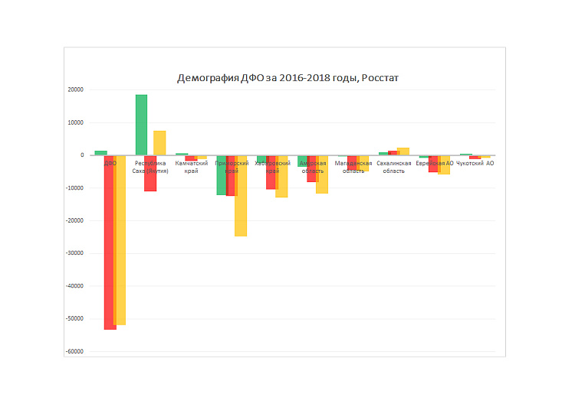
Все усилия государства по поддержке бизнеса на Дальнем Востоке, предпринятые за последние несколько лет, как уже неоднократно указывало EastRussia, направлены на одну, зато глобальную цель: людям на востоке страны должно стать легче жить, и они должны перестать уезжать. К 2020 году власти пообещали стабилизировать на Дальнем Востоке численность населения, хотя она, начиная с середины 90-х, неуклонно падает: если в 1991 году здесь жило 8 млн чел., то к 2016-му постоянных жителей осталось всего 6,2 млн. Правда, решение президента Владимира Путина о присоединении к ДФО осенью 2018 года двух регионов, Бурятии и Забайкальского края, вернуло Дальнему Востоку в его новых границах численность населения почти до 8,2 млн жителей. Но решением проблемы это, конечно же, не назовешь.
Ради того, чтобы прекратить отток населения, государство вкладывает значительные средства через механизмы создания новых рабочих мест, стимулируя бизнес строить производства. Для этого в 2015-2016 годах заработали режимы территорий опережающего развития (ТОР) и свободного порта Владивосток (СПВ). Кроме того, с 2017 года на Дальнем Востоке в его «точках роста» началось ускоренное строительство объектов социальной инфраструктуры: школ, больниц, спортивных комплексов, домов культуры. На это из государственного бюджета за три года, к 2020-му, потратят 65,2 млрд руб. К 2024 году, поставил задачу глава государства, все основные показатели жизни людей на Дальнем Востоке должны превышать среднероссийские.
Успехи на промышленной почве впечатляют: к концу 2018 года в ТОР и СПВ введено 183 новых предприятия, отчитался на прошлой неделе вице-премьер Юрий Трутнев. Создано, с гордостью сообщил он, 27 тыс. новых рабочих мест. В масштабе ДФО, теряющего, как уже писало EastRussia, по 15-20 тыс. человек постоянного населения в год, это довольно много. По логике властей, именно подобные достижения бизнеса смогут переломить отрицательную демографическую тенденцию на Дальнем Востоке: получая высокотехнологичные, хорошо оплачиваемые рабочие места, дальневосточники перестанут уезжать. Однако работает ли это? Очевидно, что нет.
По данным Росстата за январь-ноябрь 2018 года (данные за весь год будут доступны только в марте), за 11 месяцев прошлого года с территории Дальнего Востока уехало в сумме 331 424 человек. Прибыло - 301 671 человек. Таким образом, миграционная убыль составила 29 753 человек. Учитывая, что естественная убыль населения в новых границах ДФО за тот же период составила 93 чел., выводы крайне неутешительны: за неполный 2018 год Дальний Восток стал еще на 30 тыс. человек меньше.
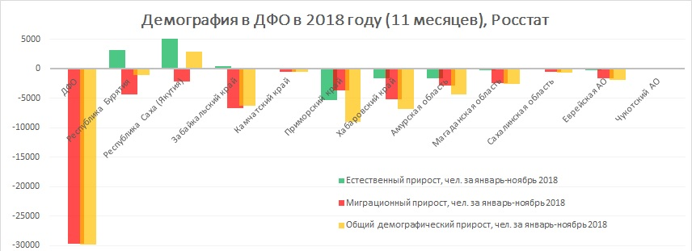
Вдумайтесь: бизнес вводит за 2018 год в ТОР и СПВ почти 100 новых предприятий различного масштаба, привлекает, если верить подсчетам Юрия Трутнева, в экономику федерального округа 118 млрд руб. частных инвестиций. А людям – все равно, и они продолжают меньше рожать и уезжать за лучшей жизнью.
При этом ситуация неуклонно ухудшается. По данным Росстата, за 11 месяцев 2017 года Дальний Восток в его новых границах (оценка, конечно, дается «задним числом») потерял 22,1 тыс. человек. А за 11 месяцев прошлого года потери - уже 29,8 тыс. человек.
EastRussia проанализировало динамику естественного и миграционного движения населения в ДФО в его старых границах. Статистические данные подтверждают: несмотря на победные рапорты чиновников, повышенные пособия за рождение детей, бесплатные «дальневосточные гектары» и прочие меры поддержки, с населением на Дальнем Востоке всё становится только хуже.
Так, в 2016 году ДФО сумел увеличить численность населения за счет превышения рождаемости над смертностью на 5,5 тыс. человек. Наибольший вклад смогла внести Якутия – там родилось на 7,3 тыс. человек больше, чем умерло. К сожалению, чистый миграционный отток в размере 17,1 тыс. человек превратил плюс в минус: общий отток населения составил 12 тыс. чел. 2016 год, напомним, стал первым годом активной реализации «новой экономической политики» на Дальнем Востоке: в строй были введены первые предприятия, и жителям Дальнего Востока пообещали триллионы будущих инвестиций.
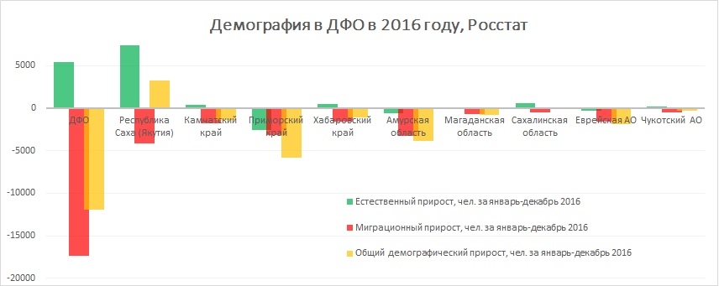
В 2017-м, казалось, бы, все должно было постепенно начать стабилизироваться. Но не тут-то было: в ДФО испортилась картина с естественным движением населения (вместо прироста получилось небольшое падение), а миграционное сальдо по-прежнему превысило минус 17 тыс. человек. Как результат, чистые потери в населении федерального округа, отчитался Росстат, также превысили 17 тыс. человек.
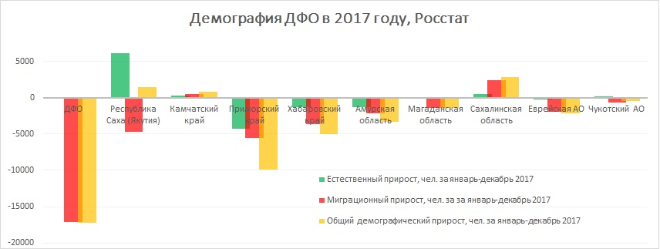
На протяжении 2018 года картина с миграционным оттоком неоднократно менялась, а к концу ноября стала обескураживающей. Разница между прибывшими и убывшими, как мы уже упоминали выше, все еще в пользу последних, причем по 9 субъектам ДФО в его прежних границах миграционное сальдо ушло в минус за 22 тыс. человек. С «прибавкой» в виде Бурятии и Забайкальского края минус вырос до 29 тыс. Разумеется, статистика декабря может несколько улучшить картину, но отток в приток явно не превратит.
Всего же, как подсчитало EastRussia, за январь 2016 – ноябрь 2018 года ДФО в его прежних границах потерял более 51 тыс. человек постоянного населения. И это несмотря на героические усилия Якутии, обеспечившей за это время плюс 18,6 тыс. человек за счет естественного прироста, и успехи богатого Сахалина, где не только родилось людей больше, чем умерло, но и миграционное сальдо за три года вышло в плюс на 1,5 тыс. человек.
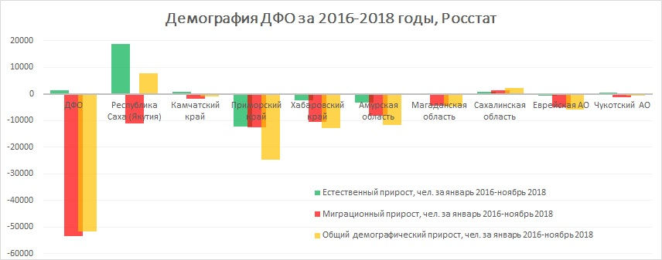
Государственным деятелям, вероятно, очень сложно понять, что же нужно сделать для закрепления людей на Дальнем Востоке. Не случайно чиновники даже объявили сбор «народных мнений» от жителей всего региона для формируемой национальной программы развития ДФО, которую представят на пятом Восточном экономическом форуме в сентябре 2019 года президенту Владимиру Путину (как собираются эти мнения, EastRussia скоро расскажет).
Единственный же ответ на вопрос, как сделать так, чтобы с Дальнего Востока не уезжали люди, властям не перестают подсказывать, - только вот этих подсказок они предпочитают не слышать. На прошлой неделе вице-премьера Юрия Трутнева так и спросили из Магадана: «Не будет ли справедливо со стороны государства создать и особые условия для тех, кто на Дальнем Востоке живет с самого рождения? Что, по вашему мнению, необходимо изменить в подходах к развитию ДФО, его социальной и демографической политике именно по отношению к коренным жителям?».
Ответ господина Трутнева все так же четок (о подобном его спрашивают далеко не впервые). «Отдельно создавать какую-то систему преференций за то, что человек живет на Дальнем Востоке, считаю странным», - сказал он, прибавив, что идею «отдельно создать какие-то выплаты за то, что человек живет на Дальнем Востоке», считает «абсолютно бессмысленной».
Такой ответ, безусловно, нравится Минфину, так как он отражает общую позицию государства о недопустимости тотальных льгот - в пользу льгот точечных. Но дальневосточникам, похоже, нужно все как раз наоборот.

Текст: Дмитрий Щербаков

Демографический взрыв в ДФО: плюс 2 миллиона человек за год
Рекордный рост обеспечил выполнение указания президента России
19:58, 25 января 2019 Общество

Население Дальнего Востока России выросло на более чем 2 миллиона человек за минувший год, сообщает корреспондент РИА VladNews со ссылкой на данные Росстата. Теперь официальная статистика зарегистрировала фактическое выполнение и даже перевыполнение указания президента РФ Владимира Путина о повышении численности населения макрорегиона.
Напомним, до 2020 года целью было закрепление 6 миллионов 300 тысяч человек на Дальнем Востоке. После этого должен был последовать рост численности дальневосточников. Однако, согласно данным Росстата, к 1 января 2018 года в ДФО проживали 6 165 284 человек, что не соответствовало целям и задачам, стоящим перед государством.
Но уже к 1 января 2019 года население российского Дальнего Востока составило 8 189 261 человек. Годовой рост - 2 023 977 человек. Это буквально демографический взрыв за всю историю наблюдений на Дальнем Востоке - с 1650 года. Кроме того, численность дальневосточников постоянно падала с 1992 года. А максимальная численность населения макрорегиона была зафиксирована в 1991 году: 8 063 568 человек.
При этом, ни миграция, ни рождаемость отношения к рекорду роста населения не имеют: всё произошло благодаря присоединению к Дальнему Востоку России Бурятии и Забайкалья. В том же 2018 году численность населения Сибирского федерального округа снизилась на 2 113 449 человек.
Отметим, что численность населения в 10 из 11 регионов, из которых состоит теперь Дальневосточный федеральный округ, в течение 2018 года падала. Рост населения зафиксирован только в Якутии.

